Osnovna škola: Klinča Sela
Nastavni predmet: Katolički vjeronauk
Učitelj: Josip Kunac, prof.
Razredni odjel: 1.
Redni br. pripreme: 20.
Tema: III. BOŽJI PRIJATELJI
Podtema: 4. Izborna tema: Očuvajmo prirodu
Odgojno-obrazovni ishodi učenja:
- Učenik izgovara molitve Očenaš, Zdravo Marijo, Slava Ocu, Anđele čuvaru, zna se prekrižiti. (OŠ KV B.1.3.)
- Učenik izražava stav poštovanja prema ljudima oko sebe konkretnim gestama poštovanja i pomirenja. (OŠ KV C.1.1.)

TIJEK NASTAVNOG SATA

NAPOMENA: Tema se može odraditi i u suradnji s razrednim učiteljem/icom.

UVODNI DIO

ZNAK KRIŽA

BOŽE, HVALA TI ZA OVAJ DAN,
ZA SUNCE, ZRAK I SVAKI SAN.
HVALA TI ZA MOJU ŠKOLU I PRIJATELJE,
I ŠTO NAS TVOJA LJUBAV UVIJEK VESELI.
AMEN.

ZNAK KRIŽA

Pregled domaće zadaće:
Učenici iznose iskustva vezano uz domaću zadaću: „Učenici će s roditeljima proći 2. zadatak iz RB, str. 22.“

Motivacija:
Vjeroučitelj pokazuje globus ili sliku prirode i pita:

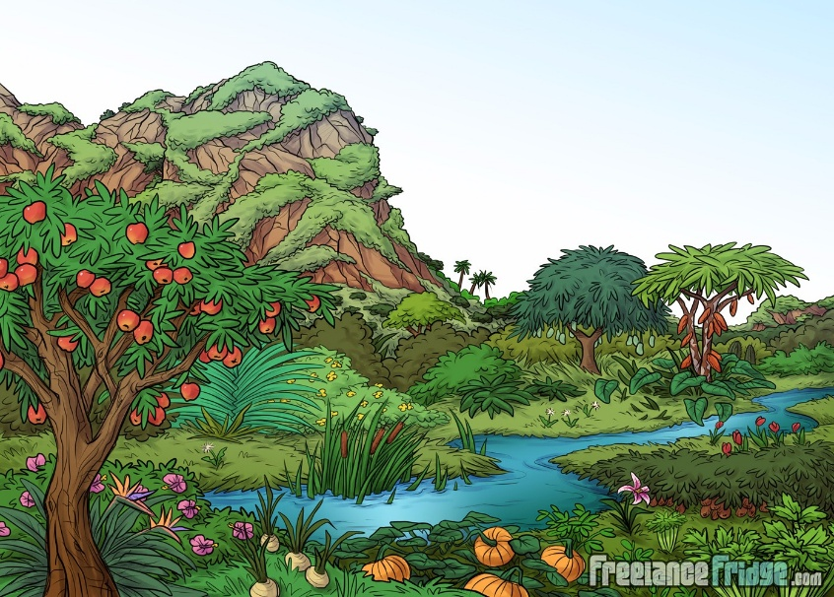

Razgovor:
- Što vidimo na slici?
- Kako se vi brinete o prirodi koja vas okružuje?

Najava teme: Danas ćemo govoriti o važnosti prirode koja nam je svima dana, koja je naš vrt koji moramo obrađivati i čuvati za budućnost.

SREDIŠNJI DIO

Prijedlozi aktivnosti:

Aktivnost 1: „Obrada teksta“:
PROLJETNA EKO PRIČA (Nada M. Kumrić) (Preuzeto s: https://www.vrtic-bjelovar.hr)

Kad je granulo proljetno sunce, ljubičica je s radošću pomolila glavu ispod suhog lišća. No umjesto topline i sunčeve svjetlosti, dočeka je udarac o nešto tvrdo. Smrkne joj se pred očima. Jao! Što će štednjak i hladnjak u šumi?
– Hej, pomakni se! – izdere se. – Zgnječit ćeš me!
– Oprosti! Ali ni pedlja se ne mogu pomaknuti! – ispričavao se hladnjak.
– Kako si dospio nad moju glavu? – stenjala je ljubičica.
– Odbacili su me!
U njihovoj blizini glavu je pomolila i visibaba.
– Gle, stiglo je proljeće! Kakva je to cika?
Znatiželjno istegne vrat te i ona udari u nešto tvrdo. Jaučući i stenjući, pokuša otkriti što je pritišće.
– Ma tko li je ovu golemu plastičnu vreću punu smeća bacio na mene?! Ugušit ću se!
Uprla je sve snage i odgurnula vreću sa smećem s nosa. Nekoliko ljubičica i visibaba uspjelo je neometano progurati glavu između vreća smeća i starog hladnjaka. Opazivši kako ostalo cvijeće stenje pod vrećama smeća, žurno su počele pomagati prignječenim sestrama osloboditi glavu. Zatim složno počnu dozivati pomoć. Putem je prolazila grupa mladih ekologa koja je u akciji proljetnog čišćenja skupljala otpad koji onečišćuje okoliš. Uz njihove marljive ruke i zvonku pjesmu šumsko se tlo malo pomalo pretvaralo u ljubičasto-bijeli tepih. Nakon kratkog piknika zadovoljno su, uz pjesmu i ugodan miris proljetnog cvijeća nastavili čistiti šumu. …

Razgovor:
- Koga je ljubičica srela kad je provirila ispod lišća?
- Što je pritisnulo visibabu?
- Kako su cvjetići pomagali svojim sestrama?
- Tko je došao u šumu i pomogao očistiti otpad? Tko su ekolozi?
- Kako je šuma izgledala nakon čišćenja?
- Što mi možemo učiniti da priroda ostane čista?

Aktivnost 2: „Video - zapis“:
Učenici će pogledati video – zapis: „Kratka eko priča“; 2:36; Izvor: Knjižnice grada Zagreba; YouTube

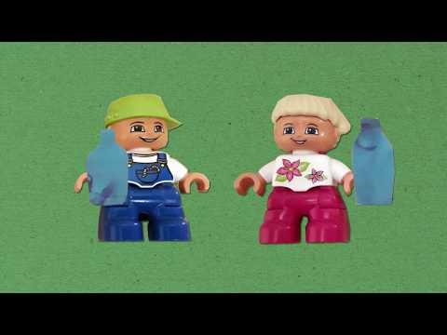

Razgovor:
- Što smo saznali o videu o tome kako trebamo čuvati prirodu?

Aktivnost 3: „Origami“:
Učenici će izraditi papirnate cvjetove, ptice i lisicu za pano.
Napomena: Na YouTubu postoje upute za napraviti različite životinje i biljke u tehnici origami.

Izrada cvijeta:
Easy Paper Flower Making | How to make easy paper flowers | Paper Flower Making Step By Step; 3:42; Izvor: RB Paper craft; YouTube

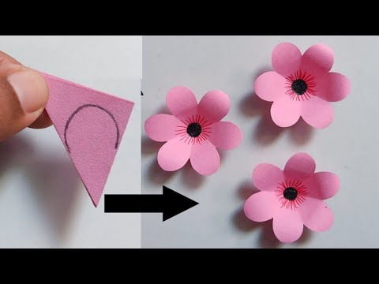

Izrada ptice:
How to Make a Paper Bird Easy - Origami Bird Tutorial; 5:36; Izvor: Easy Paper Origami; YouTube

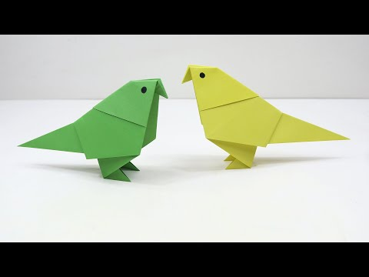

Izrada lisice:
How to make an origami fox face step by step; 1:55; Izvor: simsim maru; YouTube



Aktivnost 4: „Mozaik stvaranja“:
Učenici će crtati jedan dio svijeta (sunce, rijeka, životinja) i slagati zajednički plakat.

Aktivnost 5: „Glasovi prirode“:
Učenici će oponašati zvukove koje je Bog stvorio (pjev ptica, šum vjetra).

Aktivnost 6: „Štafeta stvaranja“:
Rad u skupinama. Učenici će nabrajati što je Bog stvorio, svaki dodaje po jednu stvar.

Aktivnost 7: „Zamišljeni planet“:
Učenici će osmisliti i nacrtati kako bi izgledao njihov svijet da ga oni stvaraju.

Aktivnost 8: „Ples cvjetića“:
Učenici će se kretati kao cvjetići koji rastu prema suncu.

Aktivnost 9: „Složi slagalicu“:
Vjeroučitelj će izrezati na komade ilustraciju iz uvoda ove pripreme. Učenici će u paru slagati puzzle s motivom prirode.

Aktivnost 10: „Igra pantomime“:
Učenici će glumiti životinju ili prirodnu pojavu, a ostali pogađaju.

Aktivnost 11: „Naše male ruke“:
Učenici će otisnuti svoje ruke bojama na papiru i napisati "Bog me stvorio iz ljubavi".

Aktivnost 12: „Šarena kruna stvaranja“:
Rad u skupinama. Učenici će izraditi krunu s crtežima stvari koje je Bog stvorio.
Prijedlog krune. Umjesto postojećih crteža, prikazati crteže iz upute.

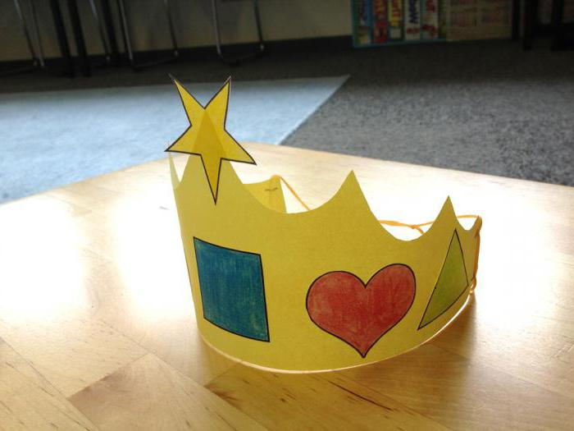

Aktivnost 13: „Graditelj svijeta od plastelina“:
Učenici će modelirati od plastelina svoj omiljeni dio stvorenog svijeta (svemir, more, životinju, cvijet).

Aktivnost 14: „Moj dar Bogu“:
Učenici crtaju nešto što žele darovati Bogu iz zahvalnosti.

Aktivnost 15: „Eko - šetnja“:
a) Učenici će s vjeroučiteljem po šk. dvorištu skupljati papiriće i ostale predmete i razvrstati ih u kante s otpadom.
b) Učenici će posjetiti reciklažno dvorište (ako je u blizini škole) i upoznati se s procesom recikliranja.

Aktivnost 16: „Moje reciklažno dvorište“:
Učenici će oblijepiti četiri kutije u plavi (kanta za papir), žuti (kanta za plastiku), narančasti (kanta za staklo) i zeleni kolaž (kanta za preostali otpad). Potom će crteže različitog otpada / ambalaže ubacivati u kutije.



Aktivnost 17: „Poučna priča“:
Vjeroučitelj će pročitati poučnu priču.
Jednom je živio mali dječak po imenu Luka koji je volio šetati šumom. Jednog sunčanog dana, dok je gledao cvijeće, ptice i rijeku, pomislio je: "Tko je sve ovo napravio tako lijepo?" Njegova baka mu je ispričala priču iz Biblije o tome kako je Bog stvorio svijet. Luka je shvatio da je svaka stvar na svijetu dar od Boga, poput prekrasnog poklona. Od tada je Luka svaki dan zahvaljivao Bogu za sunce, drveće i prijatelje, jer je znao da je sve to stvoreno iz ljubavi.

Pouka: Ova priča podsjeća nas da cijenimo Božje stvaranje i brinemo o njemu.

Aktivnost 18: „Zapišimo!“: ----> BILJEŽNICA
Učenici će u bilježnicu prepisati:
Naslov:

OČUVAJMO PRIRODU

BOG JE STVORIO PRIRODU. MORAMO JE ČUVATI.

Aktivnost 19: Mikropauza:
Vjeroučitelj je koristi po želji u bilo kojem trenutku sata kada opadne koncentracija učenika. To može biti bilo što: vic, zagonetka, pitalica, šetnja po razredu, pjesmica i sl. nevezano uz vjeronaučno gradivo. Pripaziti na pristojnost sadržaja! Ako vic sadrži neka imena učenika iz razreda npr. Ivica i Marica, promijeniti ih.

Leteći pozdravi.
Vjeroučitelj kaže: "Ustanimo malo da se protegnemo! Sada ćemo poslati leteće pozdrave jedni drugima. Ja ću prvi! Zamislite da u ruci imate najljepši pozdrav. Ja ću ga 'baciti' prema (ime učenika)." Vjeroučitelj napravi pokret kao da baca lopticu prema učeniku. Učenik ga "uhvati" i "baci" dalje drugom učeniku. Tako se izmjenjuju nekoliko puta dok se svi ne razgibaju i nasmiju.

ZAVRŠNI DIO

Aktualizacija sa sintezom:
Razgovor:
- Dakle, ponovimo: Što je Bog sve stvorio?
- Kako se trebamo odnositi prema biljkama, životinjama i ljudima?

Zaključak:
- Dakle, Bog je sve stvorio: rijeke, mora, planine, šume, biljke, životinje, ljude. Čovjek je poseban jer može stvarati, voljeti i čuvati svijet oko sebe.

Samovrednovanje:
Učenici koji smatraju da su odlično usvojili gradivo će zapljeskati. Oni koji smatraju da su osrednje usvojili gradivo će se počešati po glavi, a oni koji smatraju da nisu usvojili gradivo će lupiti nogama o pod.

Molitveni završetak:
Učenici će poslušati pjesmu „Anđele, čuvaru mili…“; 3:36; Autor: Marinko Grubešić; Izvor: YouTube

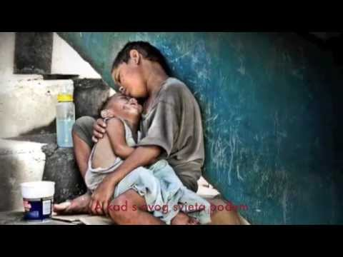

ili:

ZNAK KRIŽA

BOŽE, HVALA TI ŠTO SI STVORIO SVE OKO NAS I NAS SAME.
POMOZI NAM DA ČUVAMO SVIJET I BUDEMO DOBRI. AMEN. AMEN.

ZNAK KRIŽA.

